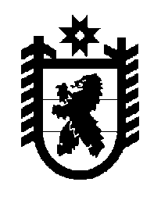

# Республика Карелия

Совет Пудожского городского поселения

XXXVI заседание IV созыва

РЕШЕНИЕ

от 24 ноября 2021 года г. Пудож № 134

О внесений изменений в решение XXXIV заседания Совета Пудожского городского поселения IV созыва №132 от 03.09.2021 г. «О приемке имущества муниципального образования «Калевальское городское поселение» в собственность муниципального образования «Пудожское городское поселение»

В соответствии с Федеральным законом РФ «131-ФЗ от 06.10.2003 года «Об общих принципах местного самоуправления в Российской Федерации», на основании Решения Совета Калевальского городского поселения №4-30-136 от 21.09.2021 г., Совет Пудожского городского поселения

РЕШИЛ:

1. Внести изменения в абзац 3 пункта 1 решения XXXIV заседания Совета Пудожского городского поселения IV созыва №132 от 03.09.2021 г. «О приемке имущества муниципального образования «Калевальское городское поселение» в собственность муниципального образования «Пудожское городское поселение», изложив его в следующей редакции:

«- жилое помещение (квартира), общей площадью 49,1 кв.м., кадастровый номер 10:15:0000000:4512, адрес (месторасположение): Республика Карелия, г. Пудож, ул. Садовая, д.9 кв.15, балансовой стоимостью 1 238 345 рублей».

1. Настоящее Решение вступает в силу с момента его подписания.

Глава Пудожского городского поселения,

Председатель Совета Пудожского городского

поселения Е. П. Гроль